Управление образования и науки Липецкой области
Государственное (областное) бюджетное образовательное учреждение
среднего профессионального образования
«Лебедянский торгово-экономический техникум»

Методические рекомендации

«Качественное выполнение курсовой работы как условие обеспечения стандартов профессионального обучения в среднем специальном учебном заведении

Составлены старшим методистом С.Н. Рыжиковым
Рассмотрена на заседании учебно-методического совета техникума
Протокол №2 от __ ________2012г
Председатель УМС
____________________

Лебедянь, 2012
ЭТАПЫ ДЕЙСТВИЙ РУКОВОДИТЕЛЯ ПО ОРГАНИЗАЦИИ
ВЫПОЛНЕНИЯ КУРСОВОЙ РАБОТЫ
Действия руководителя курсовой работы должны носить контринтуитивный характер и подчиняться определенной логике.
Действия руководителя по организации курсовой работы состоят из следующих этапов:
- организационный этап;
- подготовительный этап;
- этап выполнения (проведение консультаций для студентов);
- этап проверки;
- этап защиты;
- итоговый этап.
Организационный этап включает два подэтапа - изучение порядка организации учебного процесса, подэтап составления организационных документов. Подготовительный этап включает два подэтапа: целеположения и подготовки к выполнению. Этап выполнения включает три подэтапа: информационного сопровождения, консультирование выполнения курсовой работы, консультирование по защите. Этап проверки совпадает с подэтапом – «Рецензирование курсовой работы». Этап защиты совпадает с подэтапом – «Организация защиты курсовой работы». Итоговый этап с подэтапом «Выставление оценок».
Подробно содержание этапов, подэтапов и действий руководителя курсовой работы показано на операционной модели обеспечения действий руководителя по организации подготовки и защиты курсовой работы рисунок 1.
Представленный рисунок позволяет расставить акценты и наметить ориентиры для дальнейшего совершенствования и систематизации процесса курсового проектирования.

РАЗРАБОТКА ТЕМАТИКИ КУРСОВЫХ РАБОТ
Тематика курсовых работ разрабатывается преподавателями образовательных учреждений среднего профессионального образования, рассматривается и принимается соответствующими предметно-цикловыми комиссиями, утверждается заместителем директора по учебной работе образовательного учреждения, рассматриваются на методическом совете.
Темы курсовых работ должны соответствовать рекомендуемой примерной тематике курсовых работ в примерных и рабочих программах учебных дисциплин.
Тема курсовой работы должна быть предложена студентом при условии обоснования им ее целесообразности.
В отдельных случаях допускается выполнение курсовой работы по одной теме группой студентов.
Тема курсовой работы может быть связана с программой производственной (профессиональной) практики студента, а для лиц, обучающихся по заочной формам, - с их непосредственной работой.

ПРОВЕДЕНИЕ КОНСУЛЬТАЦИЙ
Одним из непременных условий успешной деятельности студента по выполнению курсовой работы является педагогическая поддержка со стороны педагога во время проведения консультаций.
обнаружение и развитие своих возможностей было бы для студента естественной потребностью, что в целом способствовало бы его личной самореализации.
Курсовое проектирование предполагает выбор проблемы, ее теоретическое изучение, опытно-экспериментальную деятельность, обоснование практических выводов и рекомендаций.
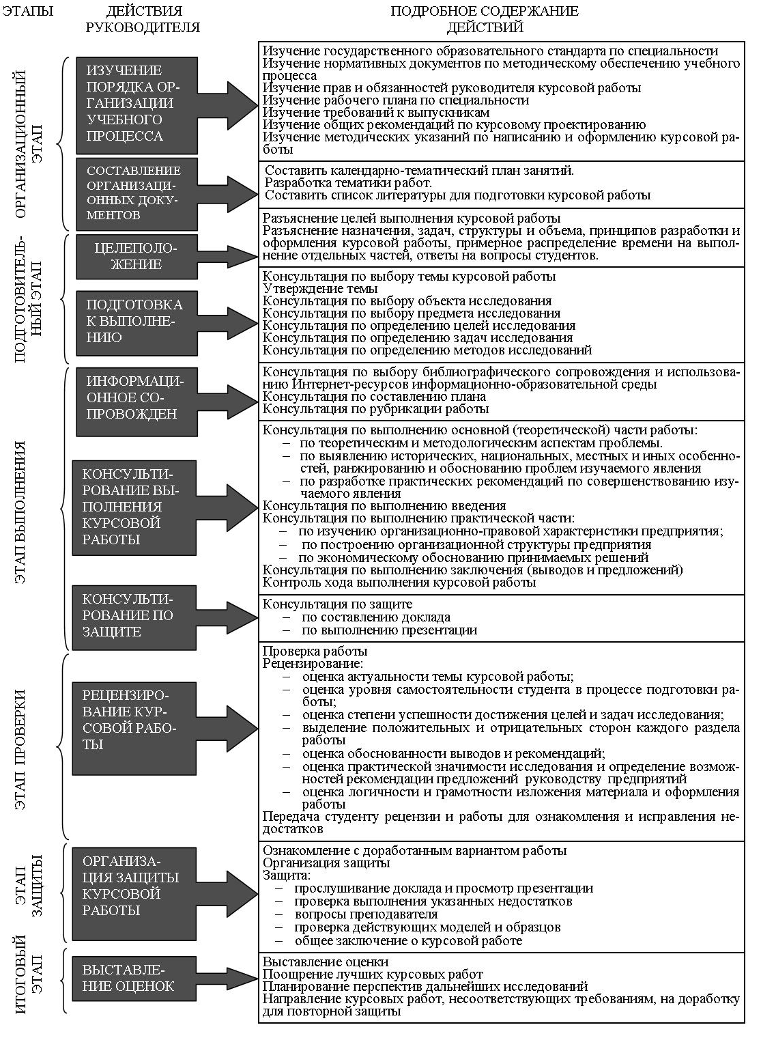
Рисунок 1- Операционная модель обеспечения действий руководителя по организации подготовки и защиты курсовой работы

Большая часть студентов не стремится обнаруживать свои способности, предпочитая действовать в рамках предъявляемых требований, считая для себя слишком многое невозможным. Ввиду этого актуален вопрос о создании условий, при которых
Студентам необходимы консультации по выполнению курсового проекта, и разноплановая педагогическая поддержка в поиске и овладении ими приемами и способами эффективной самостоятельной учебной работы.
Консультации по курсовому проектированию включают смысловой, целевой и исполнительский компоненты. Овладевая все более сложными интеллектуальными действиями, студент приходит к активной смысловой ориентировке, позволяющей ему отрабатывать собственные подходы к решению проблемы самообразования.

ПОРЯДОК ВЫПОЛНЕНИЯ КУРСОВОЙ РАБОТЫ СТУДЕНТОМ
Преподавание социально-экономических дисциплин должно способствовать формированию у студентов передового экономического мышления и базируется на новой управленческой парадигме - системе концепций, методологий и методов, образующих принятую в социально-экономической системе России модель постановки и решения проблем управления.
«Освоение студентами управленческих дисциплин складывается не только из изучения научных основ управления, но и из овладения методами экономического анализа. Менеджерам необходимо знать, как зарабатываются средства, как их правильно распределить и провести контроль расходования средств. Именно отсюда, из житейской повседневной логики, рождается то, что называют «предпринимательской жилкой» и, осваивая жизненные примеры, человек становится настоящим хозяином на своем предприятии, самостоятельным и ответственным за результаты труда на своем рабочем месте».
Выполнение курсовой работы студентом осуществляется в соответствии со следующими этапами:
- Целеполагание.
- Организационный этап
- Этап информационного сопровождения.
- Этап выполнения курсовой работы.
- Этап сдачи курсовой работы на проверку.
- Доработка курсовой работы в соответствии с замечаниями рецензента.
- Этап защиты курсовой работы.
- Доработка курсовой работы.
- Повторная защита.
Алгоритм выполнения курсовой работы представлен на рисунке 2.

ОФОРМЛЕНИЕ КУРСОВОЙ РАБОТЫ
1. Оформление текста.
Курсовая работа должна быть соответствующим образом оформлена. К оформлению предъявляются следующие требования:
Текст работы печатается с одной стороны листа с полями для заметок рецензента на стандартном листе формата А-4. Вопросы плана в тексте выделяются в обязательном порядке. Страницы должны быть пронумерованы.
Наличие титульного листа.
Наличие содержания.
Наличие аннотации на второй странице.
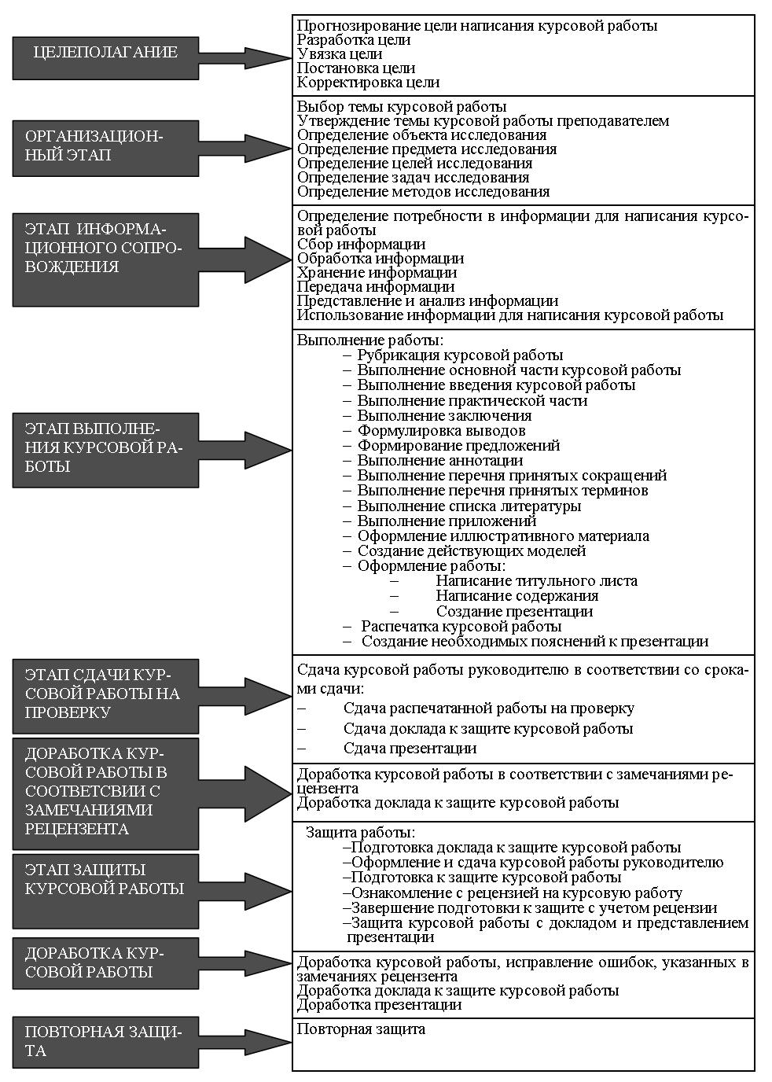
Рисунок 2 - Операционная модель обеспечения процедуры выполнения курсовой работы студентом
Работа выполняется на компьютере в программе Word через 1.5 интервала. 14 шрифтом Times New Roman, без ошибок и опечаток.
Текст следует печатать, соблюдая следующие размеры полей; левое - не менее 30 мм, правое - 10 мм, верхнее - 20 мм, нижнее - не менее 20 мм. Абзац требует отступления на 5 знаков.
Заголовки разделов и подразделов печатаются прописными буквами в положении от центра страницы. Между заголовком и текстом оставляется одна пустая строка. Точка в конце заголовка не ставится. Введение, теоретическую (основную) часть, практическую часть и заключение следует начинать с новой страницы.
Отсчет страниц начинают с первого (титульного) листа. Но нумерация страниц (проставляется арабскими цифрами от центра внизу страницы) начинается со 2 страницы работы «АННОТАЦИЯ».

2. Оформление иллюстраций и формул.
Формулы и уравнения. Формулы и уравнения нумеруют последовательно в пределах работы. Номера формул пишут в круглых скобках у правого поля страницы.
Формулы и уравнения выделяют из текста и располагают на отдельных строках, по центру. Выше и ниже формулы должно быть оставлено не менее одной свободной строки.
Пояснения значений символов и числовых коэффициентов приводят непосредственно под формулой в той же последовательности, в какой они даны в формуле. Значение каждого символа и коэффициента следует давать с новой строки. Первую строку пояснения начинают со слова «где».
Иллюстрации: таблицы и рисунки (фотографии, схемы, графики, диаграммы), расположенные на отдельных страницах работы, включаются в общую нумерацию страниц рукописи. Таблица должна иметь название и порядковый номер.
Таблицы. Таблицы применяют для лучшей наглядности и удобства сравнения показателей. Название таблицы, при его наличии, должно отражать ее содержание, быть точным, кратким. Название таблицы следует помещать над таблицей слева, без абзацного отступа в одну строку с её номером через тире.
При переносе части таблицы название помещают только над первой частью таблицы, нижнюю горизонтальную черту, ограничивающую таблицу, не проводят.
Таблицу следует располагать в отчете непосредственно после текста, в котором она упоминается впервые, или на следующей странице. В таблице обязательно нумеруются столбцы прямым счетом без учета боковика и графа колонки.
На все таблицы должны быть ссылки в отчете. При ссылке следует писать слово «таблица» с указанием ее номера.
Таблицу с большим количеством строк допускается переносить на другой лист (страницу). При переносе части таблицы на другой лист (страницу) слово «Таблица» и номер ее указывают один раз справа над первой частью таблицы, над другими частями пишут слово «Продолжение» и указывают номер таблицы, например: «Продолжение таблицы 1». При переносе таблицы на другой лист (страницу) заголовок помещают только над ее первой частью.
Если повторяющийся в разных строках графы таблицы текст состоит из одного слова, то его после первого написания допускается заменять кавычками; если из двух и более слов, то при первом повторении его заменяют словами «То же», а далее - кавычками. Ставить кавычки вместо повторяющихся цифр, марок, знаков, математических и химических символов не допускается. Если цифровые или иные данные в какой-либо строке таблицы не приводят, то в ней ставят прочерк.
Цифровой материал, как правило, оформляют в виде таблиц. Пример оформления таблицы приведен на рисунке 3.
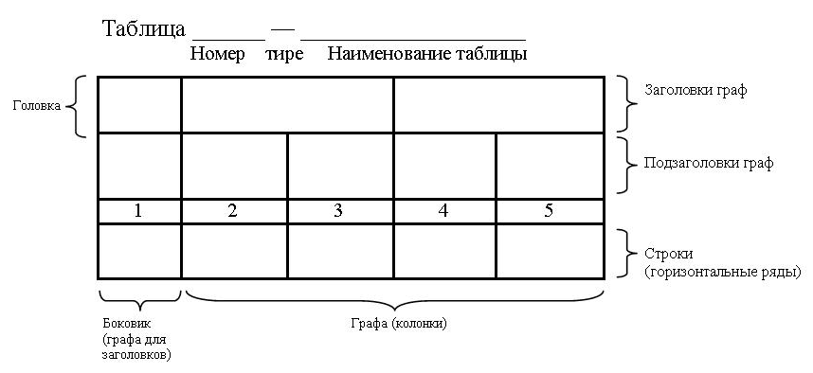
Рисунок 3 – Пример оформления таблиц
Таблицы, за исключением таблиц приложений, следует нумеровать арабскими цифрами сквозной нумерацией.
Таблицы каждого приложения обозначают отдельной нумерацией арабскими цифрами с добавлением перед цифрой обозначения приложения.
Заголовки граф и строк таблицы следует писать с прописной буквы в единственном числе, а подзаголовки граф - со строчной буквы, если они составляют одно предложение с заголовком, или с прописной буквы, если они имеют самостоятельное значение. В конце заголовков и подзаголовков таблиц точки не ставят.
Таблицы слева, справа и снизу, как правило, ограничивают линиями. Допускается применять размер шрифта в таблице меньший, чем в тексте.
Разделять заголовки и подзаголовки боковика и граф диагональными линиями не допускается.
Горизонтальные и вертикальные линии, разграничивающие строки таблицы, допускается не проводить, если их отсутствие не затрудняет пользование таблицей.
Заголовки граф, как правило, записывают параллельно строкам таблицы. При необходимости допускается перпендикулярное расположение заголовков граф. Головка таблицы должна быть отделена линией от остальной части таблицы.
Если работа содержит только одну таблицу, то её не нумеруют, а печатают только слово «Таблица». Таблица печатается в тексте после упоминания о ней. К таблице могут быть даны (помимо описания её в тексте) дополнительные пояснения и примечания. Их размещают под таблицей после слова «Примечание». Оформление таблиц в курсовой работе должно соответствовать ГОСТ 1.5 и ГОСТ 2.105.
Большие таблицы можно приводить на отдельной странице.
Иллюстрации обозначают словом «Рисунок» и нумеруют: например, Рисунок -1. Название рисунка, иллюстрации, схемы, диаграммы ставится ниже графического объекта. Название печатают с абзаца строчными буквами, кроме первой заглавной.
Нумерация таблиц, схем, рисунков осуществляется раздельно, в сквозном порядке, несмотря на номера разделов и частей.
Ссылки на рисунки, таблицы, находящиеся в курсовой работе обязательны!

ЭТАПЫ ДЕЙСТВИЙ СТУДЕНТОВ ПО ПОДГОТОВКЕ
И ЗАЩИТЕ КУРСОВОЙ РАБОТЫ
Готовая работа должна быть сброшюрована в твердый или мягкий переплет с титульным листом по установленной форме. Курсовую работу необходимо оформить в соответствии с требованиями ГОСТа 7.32 – 9.
Целью защиты курсовой работы является проверка знаний студента по исследуемой теме, выявление самостоятельности ее выполнения.
Наглядно действия студентов по подготовке и защите курсовой работе можно представить в виде операционной модели, представленной на рисунке 4.
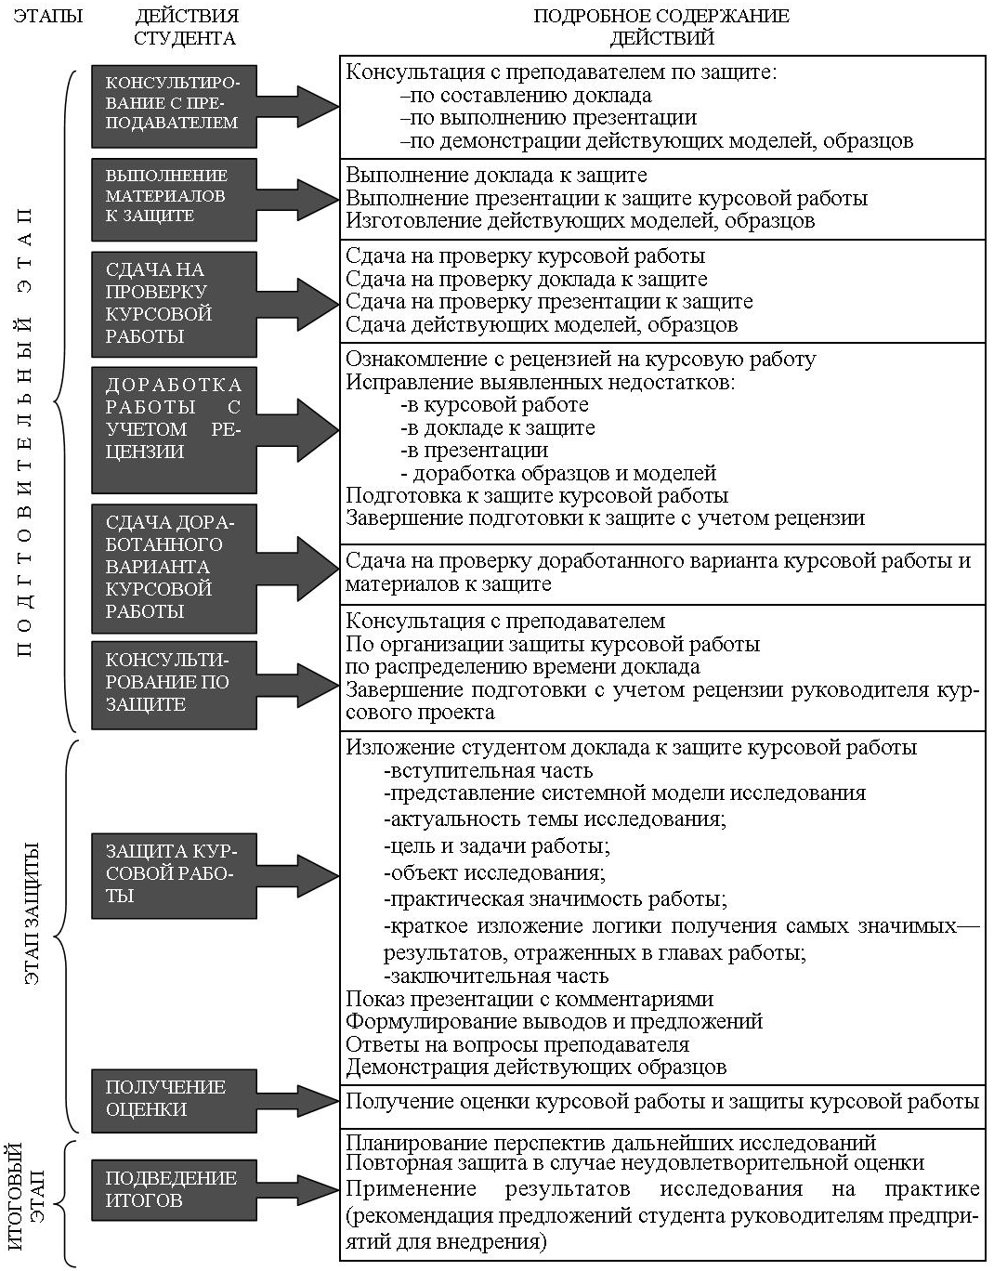
Рисунок 4 - Операционная модель действия студента по подготовке и защите курсовой работы
ЭТАПЫ КУРСОВОГО ПРОЕКТИРОВАНИЯ.
Выполнение курсовой работы включает следующие этапы: организационный, подготовительный, этап выполнения, защиты, итоговый этап. Алгоритм выполнения курсовой работы это подэтапы, состоящие из действий учебной части, предметно-цикловой комиссии, руководителя курсовой работы и работы студента.
Подробно алгоритм выполнения курсовой работы показан на рисунке 5.

СТРУКТУРА И ОБЪЁМ РАБОТЫ
1.Титульный лист и содержание. Титульный лист и содержание выполняются в соответствии с образцом, указанным в приложении 1.
2.Аннотация. В аннотации автор должен показать актуальность избранной проблемы, степень ее разработанности в российской и зарубежной литературе. Здесь же необходимо определить объект и предмет исследования, сформулировать цели, которых стремится достичь студент под руководством преподавателя, задачи, которые будут решаться в работе, определить методы решения задач.
Объект - это та совокупность связей и отношений, которая существует объективно в теории и практике и служит источником необходимой информации. Очень важно различать понятия «объект» и «предмет» исследования. Как правило, под объектом понимается определенная экономическая категория или проблема, исследуемая в работе.
Предмет исследования более конкретен и включает только те связи и отношения, которые подлежат непосредственному изучению в данной работе.
Предмет исследования - это более конкретная характеристика определенных аспектов объекта. Предмет исследования является более узким понятием, чем объект. Предмет является частью, элементом объекта.
Определяя объект исследования, следует дать ему содержательную характеристику.
Цель исследования. Далее необходимо раскрыть место и значение предмета исследования курсовой работы. В работе четко должны быть определены тема и проблема исследования, а также цели и задачи исследования, которые вытекают из проблемы. Таким образом, цель исследования состоит в том, чтобы разрешить какую-то проблему. Цель исследования - должна заключаться в решении проблемной ситуации, путём её анализа и нахождения новых закономерностей, для оптимизации рассматриваемого вопроса. Формулирование и выбор целей исследования: цели курсовой работы должны быть ясными, лаконичными (не более 1-2 предложений) и включать ключевые слова (все) темы курсовой работы.
Задачи. Для достижения цели исследования выделяются конкретные задачи. Задачи исследования должны быть относительно соизмеримы: формулировка задач не должна быть громоздкой. Необходимо тщательно формулировать задачи, поскольку описание их решения должно составить содержание разделов и подразделов курсовой работы (формулируется не более 5-6 задач).
Цели и задачи курсовой работы должны раскрывать основные пути решения проблемы, заявленной в теме работы.
Методы исследования - приёмы и способы, с помощью которых проводятся исследования и анализируются данные. Грамотное применение методов исследования способствует получению достоверных и полных результатов исследования, возникших в организации проблем. Выбор методов исследования, интеграция различных методов при проведении исследования определяется знаниями, опытом и интуицией студентов и преподавателей, проводящих исследования.
В аннотации следует дать структуру работы. Объём аннотации 1 страница.
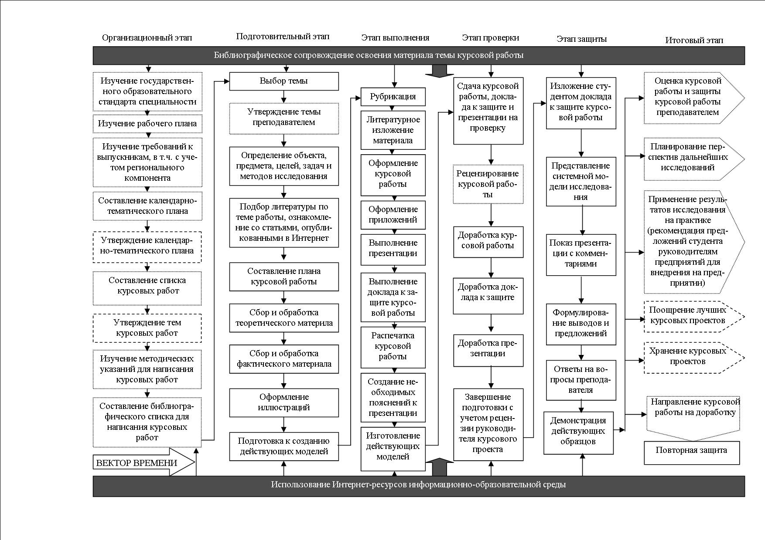
выполняет цикловая комиссия, учебная часть, выполняет преподаватель, выполняет студент
Рисунок 5 - Операционная модель подготовки, выполнения, представления на защиту и оценки курсовой работы
3.Введение. Введение к работе - это наиболее важная часть текста. Объем введения небольшой - от одной до двух страниц. Здесь необходимо раскрыть актуальность исследования, его цель, предмет, гипотезы и задачи, методы сбора и анализа данных, ссылки на отечественный и зарубежный опыт решения аналогичных проблем, с указанием фамилий самых известных авторов, чьи труды использовались в работе. Кроме того, во введении необходимо разъяснить теоретическое и практическое значение исследования.
Введение пишется уже после того, как написана основная часть работы. К моменту написания введения студент должен полностью понимать выбранную тему. Собственно текст этой части работы представляет собой краткий пересказ проделанного, с учетом вышеизложенных требований. Введение не должно содержать таблиц и рисунков.
Необходимо вставить введение перед первой частью работы.
Объем введения 1-3 стр.
4. Основная часть. В основной части излагается содержание темы. Эту часть рекомендуется разделить на 3-4 раздела, раскрывающих сущность проблемы. Увеличивать число разделов не следует, так как это приведет к их поверхностной разработке или значительному превышению объема курсовой работы. Очень важно правильно распределить нагрузку на вопросы основной части.
Первый раздел обычно связан с теоретическими и методологическими аспектами проблемы.
Второй и третий разделы посвящены анализу изучаемого явления, выявлению его исторических, национальных, местных и иных особенностей, ранжированию и обоснованию проблем и т.д.
В последнем разделе предлагаются практические рекомендации по совершенствованию. При этом важно сохранить логическую связь между разделами, последовательность раскрытия темы. Объем каждого раздела должен составлять 5-6 страниц печатного текста.
Объем основной части 12-18 страниц.
5.Практическая часть. Во второй (практической) части курсовой работы раскрываются проблемные вопросы на примере конкретных предприятий, организаций, органов местного управления, исходя из общих теоретических положений. Для этого используются действующие нормативные документы, материалы научно-практических конференций, самостоятельные исследования, статистические данные, отражающие конкретные социально-экономические процессы в конкретной организации.
Независимо от разрабатываемой тематики, раздел курсовой работы, в котором производится экономическое обоснование принимаемых решений, должен отражать следующие вопросы:
- Постановка экономической проблемы, цель и задача исследования.
- Выбор вариантов для сравнения.
- Статистическая обработка содержательной информации.
- Разработка методики расчетов:
- Стоимостной оценки затрат.
- Стоимостной оценки результатов.
- Расчет экономической и других видов эффективности.
- Выводы и рекомендации.
Объем практической части 12 - 15 страниц.
6. Заключение. Заключение обязательно должно содержать оценку работы: что в ней получилось, а что - нет; как можно применить результаты исследования на практике; каковы перспективы дальнейших исследований. В нем автор подводит итоги исследования, в соответствии с выдвинутыми во введении задачами курсовой работы, делает теоретические обобщения, формулирует выводы и практические рекомендации.
Объем заключения 1-2 страницы.
7.Перечень принятых сокращений. В курсовой работе используются только общепринятые текстовые сокращения или аббревиатуры.
Если в работе принята особая система сокращений слов или наименований, то в ней должен быть приведён перечень принятых сокращений, который помещают после последней страницы заключения, на отдельной странице, перед перечнем терминов.
8. Перечень принятых терминов. Если в работе используется специальная терминология, то в конце работы перед списком литературы должен быть помещён перечень принятых терминов.
9. Список литературы. В конце курсовой работы в алфавитной последовательности составляется список литературы. Он представляет собой перечень всех статей, книг, отчетов и других источников, использованных автором при выполнении курсовой работы.
10.Приложения. Приложения помещаются в конце работы после списка литературы в той последовательности, в которой они упоминаются в тексте. Обязательным приложением к курсовой работе является «Системная модель исследования» (Приложение 2). Также в курсовой работе возможны приложения, где размещаются необходимые нормативные документы, исследовательский инструментарий (анкета, бланк интервью и т.н.), графический материал (таблицы, схемы, диаграммы), расчеты, не вошедшие в основной текст, первичные документы предприятия (формы отчетности, устав, должностные обязанности сотрудников и др.). Материал, включенный в приложение к курсовой работе, согласуется с руководителем и в общий объем работы не включается.
Обязательным требованием при формировании приложений является:
- Наличие их в содержании курсовой работы;
- Ссылки (по тексту) на все приложения, имеющиеся в работе;
- Анализ всех приложений в тексте работы по мере их упоминания или ссылок на них.
11. Доклад к защите курсовой работы.
Доклад представляет самостоятельную работу студента, которая является кратким изложением самых значимых результатов курсовой работы и излагается в устной форме. Объем доклада должен быть рассчитан так, чтобы время на его изложение не более 7 минут.
12.Презентация. Для защиты курсовой работы оформляется доклад и презентация в формате Microsoft Office PowerPoint, не более 15 слайдов. Первый слайд содержит реквизиты титульного листа курсовой работы, второй – системная модель исследования. Презентация должна содержать текст, рисунки и таблицы, иллюстрирующие доклад к защите курсовой работы.

КРИТЕРИИ ОЦЕНКИ КУРСОВОЙ РАБОТЫ
Оценка курсовой работы - это подведение итогов самостоятельной работы студента и получение права допуска к экзамену.
Критерии оценки
- актуальность темы исследования;
- соответствие содержания теме;
- глубина проработки материала;
- правильность и полнота использования источников;
- соответствие оформления реферата или доклада стандартам.
- уровень освоения студентом учебного материала;
- умение студента использовать теоретические знания при выполнении практических задач;
- сформированность аналитического мышления;
- степень овладения практическими умениями по специальности;
- оформление курсовой работы в соответствии с требованиями.
Оценки курсовых работ и защиты подробно рассмотрены в таблице 1.
Таблица 1 – Критерии оценки курсовой работы
 | Оценка
 | Курсовой работы | Защиты
1 | 2 | 3
Оценка «отлично» | Оценку «отлично» получают работы, в которых содержатся элементы научного творчества, делаются самостоятельные выводы, дается аргументированная критика и самостоятельный анализ фактического материала на основе глубоких знаний литературы по данной теме. | Оценку «отлично» получает студент, показавший на защите курсового проекта глубокое и полное овладение содержанием учебного материала, в котором студент легко ориентируется, понятийным аппаратом, за умение связывать теорию с практикой, решать практические задачи, высказывать и обосновывать свои суждения. Отличная отметка предполагает грамотное, логическое изложение доклада, качественное внешнее оформление презентации к защите.
Оценка «хорошо» | Оценка «хорошо» ставится в том случае, когда в работе, выполненной на хорошем теоретическом уровне, полно и всесторонне освещаются вопросы темы, но нет должной степени творчества. | На защите студент получает оценку «хорошо», если студент полно освоил учебный материал, владеет понятийным аппаратом, ориентируется в изученном материале, осознанно применяет знания для решения практических задач, грамотно излагает ответ, но содержание и форма ответа имеют отдельные неточности.
Оценка «удовлетворительно» | Оценку «удовлетворительно» заслуживают работы, в которых правильно освещены основные вопросы темы, но нет логически стройного их изложения, содержатся отдельные ошибочные положения. | За защиту курсовой работу студент получает оценку «удовлетворительно», если студент обнаруживает знание и понимание основных положений учебного материала, но излагает его неполно, непоследовательно, допускает неточности в определении понятий, в применении знаний для решения практических задач, не умеет доказательно обосновывать свои суждения.
Оценка «неудовлетворительно» | Оценку «неудовлетворительно» студент получает в случае, когда не может ответить на замечания рецензента, не владеет материалом работы, не в состоянии дать объяснения выводам и теоретическим положениям данной проблемы. | За защиту студент получает оценку «неудовлетворительно», если студент имеет разрозненные, бессистемные знания, не умеет выделять главное и второстепенное, допускает ошибки в определении понятий, искажает их смысл, беспорядочно и неуверенно излагает материал, не может применять знания для решения практических задач. В данном случае студенту предстоит повторная защита.
Работа требует доработки, если:
- она не носит самостоятельного характера, представляет плагиат или компиляцию;
- основные вопросы не раскрыты, изложены схематично, фрагментарно;
- в тексте содержатся ошибки, научный аппарат оформлен неправильно.

ПРОЦЕДУРА ЗАЩИТЫ КУРСОВОЙ РАБОТЫ

При защите студент должен показать знания и уметь отвечать на вопросы по теме курсовой работы, а также на замечания, содержащиеся в рецензии руководителя (рисунок 3).
Защита курсовых работ может проходить в различных формах. Наиболее целесообразна защита курсовых в присутствии группы студентов. При этом автору курсового проекта предоставляется 5-7 минут для доклада основных положений, после чего ему задаются вопросы по существу работы.
Защита курсовых работ может проводиться как на учебных занятиях, так и в ходе консультаций или специально отведенное в расписании время.
Допускается защита курсовых проектов в индивидуальном порядке, в форме обсуждения проблемной темы.
Студент, не представивший в установленный срок курсовой проект, или не защитивший его по неуважительной причине, считается имеющим академическую задолженность и к промежуточной аттестации не допускается.
Курсовой проект оценивается по четырехбалльной системе: «отлично», «хорошо», «удовлетворительно», «неудовлетворительно».
В процессе защиты и при оценке курсовой работы обращается особое внимание на обоснование выбора темы проекта и четкое формулирование его целей и задач; а также на:
- степень соответствия объема и содержания темы курсового проекта его целям и задачам;
- понимание современного состояния рассматриваемых в работе проблем, глубину их проработки;
- самостоятельность мышления и творческий подход к проблеме;
- логику и четкость изложения;
- обоснованность основных положений, выводов, предложений;
- знание литературы по разрабатываемой теме;
- качество оформления работы;
- правильность ответов на вопросы в ходе защиты курсового проекта;
- умение отстоять свою точку зрения.
Оценки курсовых работ объявляются в тот же день после оформления в установленном порядке экзаменационной ведомости.

Приложение 1
ОБРАЗЕЦ ОФОРМЛЕНИЯ ТИТУЛЬНОГО ЛИСТА

Управление образования и науки Липецкой области
Государственное (областное) бюджетное образовательное учреждение
среднего профессионального образования
«Лебедянский торгово-экономический техникум»

КУРСОВАЯ РАБОТА
по дисциплине «______________________»
на тему
_______________________________________________

Выполнил студент (ка)
___ курса группы «__»
специальность ______
ФИО

Руководитель:
преподаватель
Иванов И.И.

Лебедянь, 2014

ПРИЛОЖЕНИЕ 2
ПРИМЕР ОБЯЗАТЕЛЬНОГО ПРИЛОЖЕНИЯ
«СИСТЕМНАЯ МОДЕЛЬ ИССЛЕДОВАНИЯ»

ПРИЛОЖЕНИЕ 1
СИСТЕМНАЯ МОДЕЛЬ ИССЛЕДОВАНИЯ
ТЕМА: «Совершенствование организационной культуры муниципальных служащих (на материалах администрации Лебедянского муниципального района Липецкой области)»

ОБЪЕКТ ИССЛЕДОВАНИЯ: организационная культура муниципальной службы администрации Лебедянского района Липецкой области.
ПРЕДМЕТ ИССЛЕДОВАНИЯ: поведенческие характеристики муниципальных служащих, совокупность социально-психологических явлений, возникающих в процессе функционирования коллектива администрации Лебедянского района на основе становления внутренних связей, форм и способов удовлетворения потребностей его членов (морально-психологический климат), способы общения, общественное мнение, настроение, обычаи и традиции, природа внутригрупповых конфликтов, структурные элементы организационной культуры муниципальной службы.

ЦЕЛЬ ИССЛЕДОВАНИЯ: на основе анализа существующих подходов и эмпирических данных выявить возможности, потенциал модернизации организационной культуры коллектива администрации Лебедянского района и направления, методы его повышения как фактора социального развития региона, составить этический кодекс муниципального служащего.

ЗАДАЧИ ИССЛЕДОВАНИЯ:
- проанализировать современные концептуальные, теоретические и методологические подходы к изучению организационной культуры;
- выявить социальную природу и сущностные свойства организационной культуры и на этой основе уточнить определение данного понятия;
- осуществить анализ основных этапов развития организационной культуры в ХХ-ХХI веках;
- обосновать необходимость исследования феномена организационной культуры;
- выявить особенности корпоративной культуры муниципальной службы и организационной культуры коллектива администрации Лебедянского района;
- на основе структурного анализа организационной культуры уточнить содержание её основных уровней и компонентов;
- определить возможности, направления и методы модернизации организационной культуры в целях содействия социальному развитию региона.

ПРИЛОЖЕНИЕ 3

ПРИМЕР ОФОРМЛЕНИЯ РЕЦЕНЗИИ

РЕЦЕНЗИЯ
на курсовую работу по дисциплине «Менеджмент» студента (ки)
2-го курса группы «Д» специальность 080501 «Менеджмент (по отраслям)» Рыбочкина М.И.
на тему: «Организация рабочего места руководителя»
выполнена в соответствии с требованиями Государственного образовательного стандарта к минимуму содержания и уровню подготовки выпускников по специальности «Менеджмент (по отраслям)» СПО.

Построена по логической схеме: аннотация, содержание, введение, основная часть, практическая часть, заключение, список литературы.
В основной части хорошо раскрыты следующие вопросы: Организация интерьера офиса, подходы к улучшению качества трудовой жизни, концепция инжиниринга, концепция реинжиниринга рабочего места.
Практическая часть построена на основе исследования рабочего места старшего бухгалтера на заводе ОАО Экспериментальный завод «Лебедянский».
раскрывает значение рабочего места, как части трёхмерного пространства с наличием оборудования и предназначенного для достижения целей.
Решены задачи ознакомления с основными параметрами, характеризующими рабочее место бухгалтера, методами анализа и планирования рабочего места.
Работа содержит рисунки, таблицы, графики и фотографии, которые позволяют наглядно представить пути решения рассматриваемого вопроса.
Учебная и дополнительная литература изучены хорошо, самостоятельно, работа содержит примечания. Ссылки на источники данных приведены.
Поставленные в курсовой работе цели достигнуты не полностью, так как не рассмотрена возможность реинжиниринга рабочего места старшего бухгалтера
Сделанные выводы отражают сущность рассматриваемой проблемы.
Представленные предложения имеют практическую направленность
Предложения студента(ки) можно рекомендовать руководству ОАО Экспериментальный завод «Лебедянский» для внедрения.
Замечания и недостатки: предложения студента необходимо дополнить: рассмотреть возможность улучшения эргономических параметров рабочего места, показать место инструментов реинжиниринга и его необходимость для реорганизации рабочего места старшего бухгалтера.
Курсовая работа выполнена самостоятельно, содержательная часть полностью раскрывает изучаемый вопрос.

Тема курсовой работы раскрыта полностью
Работа к защите допущена
Оценка: «отлично».

Дата: «12» апреля 2010 г Подпись преподавателя Иванов И.Л.

Использование учебных пособий по дисциплинам управленческого цикла Рыжиков С.Н. и Князькова Л.А. // Среднее профессиональное образование № 9, 2005.
Целесообразно придерживаться правил сокращения слов, определённых ГОСТ 7.12-93.Библиографическая запись. Сокращения слов на русском языке. Общие требования и правила. – М.: Издательство стандартов, 1993. – 18с.

